 

Новый рисунок*ФГБУ Национальный медицинский исследовательский центр «Центральный научно-исследовательский институт стоматологии и челюстно-лицевой хирургии» Министерства здравоохранения Российской Федерации*

***XXVI научно-практическая конференция***

***«Челюстно-лицевая хирургия. Наука и практика»,***

***посвященная памяти профессора Ипполитова В.П.,***

***в рамках Международного научно-практического форума   
«Российская неделя Здравоохранения – 2024»***

***06 декабря 2024г.***

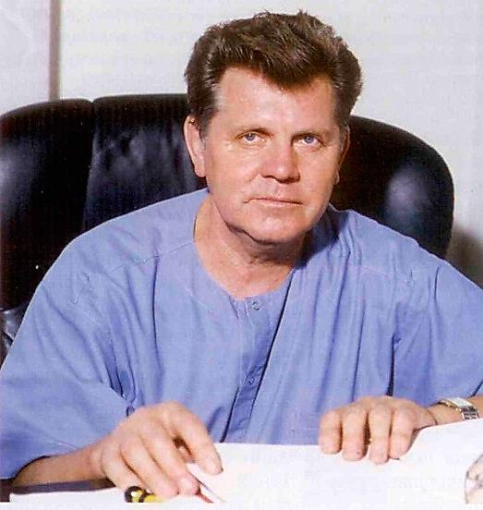

***г. Москва***

***Организаторы конференции:***

*ФГБУ Национальный медицинский исследовательский центр*

*«Центральный научно-исследовательский институт стоматологии и челюстно-лицевой хирургии» Министерства здравоохранения Российской Федерации*

***Место проведения форума:***

*123100 Москва, ЦВК Экспоцентр, Краснопресненская наб. 14*

*павильон №8, конференц-зал*

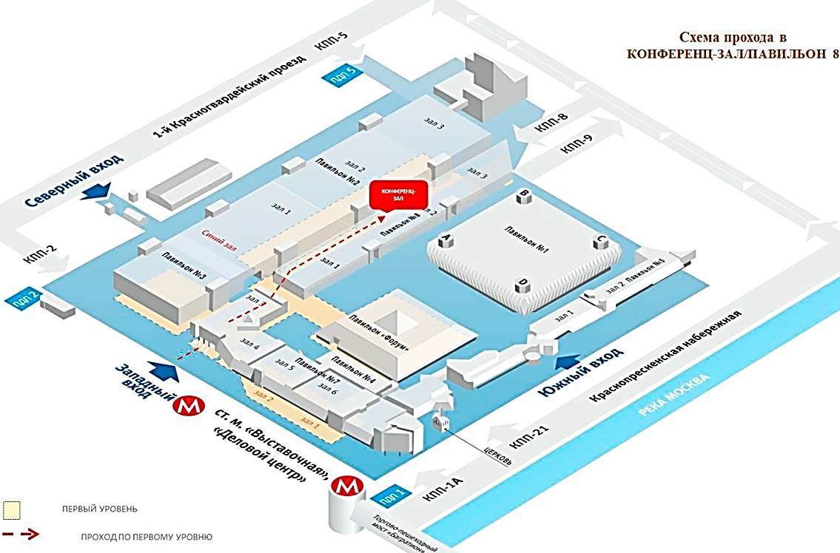

***Регистрация участников***

***с 10.30 до 11.00***

***Начало работы: 11.00***

***Научная программа***

**Президиум:** Засл. деят. науки РФ, д.м.н., проф. Лосев Ф.Ф.,Засл. деят. науки РФ, академикРАН, д.м.н., проф. Кулаков А.А., Засл. деят. науки РФ, д.м.н., проф. Кречина Е.К., д.м.н. Чкадуа Т.З.

**11:00-11:15 Открытие конференции и приветствие**

**Лосев Ф.Ф.** – д.м.н., профессор, заслуженный деятель науки РФ, директор ФГБУ НМИЦ «ЦНИИСиЧЛХ» Минздрава России.

**11:15-11:35 «Вклад профессора Ипполитова В.П. в развитие ЦНИИС и челюстно-лицевой хирургии»**

**Кулаков А.А.** - Академик РАН, профессор, заслуженный деятель науки РФ научный руководитель ФГБУ НМИЦ «ЦНИИСиЧЛХ» Минздрава России, главный внештатный специалист по челюстно-лицевой хирургии МЗ РФ.

**11:35-11:55 «Основные тренды и перспективы реконструктивной хирургии последствий травмы и врожденных пороков челюстно-лицевой области»**

**Иванов С.Ю.** – Член-корреспондент РАН, д.м.н., профессор, заведующий кафедрой Челюстно-лицевой хирургии имени академика Н.Н. Бажанова ФГАОУ ВО ПМГМУ им. И.М. Сеченова (Сеченовский Университет), заведующий кафедрой Челюстно-лицевой хирургии и хирургической стоматологии РУДН.

**11:55-12:15 «Роль профессора Ипполитова В.П. в формировании Нижегородской школы челюстно-лицевой хирургии и стоматологии»**

**Дурново Е.А.** – д.м.н., профессор, зав. кафедрой хирургической стоматологии и челюстно-лицевой-хирургии Института стоматологии ФГБОУ ВО "ПИМУ" Минздрава России.

**12:15-12:35** «**Индукция процесса остеогенеза с использованием остеопластического материала и 3D культуры МСК»**

**Орлов А.А.** - д.м.н., профессор, главный научный сотрудник лаборатории клеточных технологий НИИ общей патологии и патофизиологии, ассистент кафедры челюстно-лицевой хирургии и хирургической стоматологии РУДН.

**12:35-12:55** «**Характеристика пациентов с огнестрельными и минно-взрывными сочетанными травматическими повреждениями черепно-челюстно-лицевой области»**

**Завгороднев К.Д.** – заведующий приемным отделением, врач ЧЛХ ГБУЗ «Челюстно-лицевой госпиталь для ветеранов войн ДЗМ».

**12:55-13:15** «**Влияние микроструктуры поверхности имплантатов на процесс остеоинтеграции»**

**Гришин П.О.** – к.м.н., ассистент кафедры челюстно-лицевой хирургии КГМУ (ГОУ ВПО «Казанский ГМУ» Минздрава России).

**13:15-13:35 «Алгоритм комплексной подготовки пациентов с анкилозом височно-нижнечелюстного сустава к тотальному эндопротезированию»**

**Зангиева О.Т.** – к.м.н. ФГБУ «НМХЦ им. Н. И. Пирогова» Минздрава России.

**13:35-13:55** «**Устранение вторичных деформаций губы и носа у пациентов с врожденными расщелинами губы и неба»**

**Чкадуа Т.З**. – д.м.н., зав. отделением реконструктивной челюстно-лицевой и пластической хирургии ФГБУ НМИЦ «ЦНИИСиЧЛХ» Минздрава России.

**13:55-14:15** «**Функциональная и эстетическая реабилитация зубочелюстной системы пациентов с эктодермальной дисплазией»**

**Пономарев А.Э.** – врач-челюстно-лицевой хирург отделения челюстно-лицевой хирургии ФГБУ НМИЦ «ЦНИИСиЧЛХ» Минздрава России.

**14:15-14:35** «**Современные методы в реконструкции скуло-глазничного комплекса»**

**Дениев А.М.** – к.м.н., зав. отделением челюстно-лицевой хирургии (детское) ФГБУ НМИЦ «ЦНИИСиЧЛХ» Минздрава России.

**14:35-14:55** «**Интерпретация результатов хирургически-ассистированного расширения верхней челюсти при лечении пациентов с верхней микрогнатией вследствие расщелины губы и неба»**

**Согачев Г.В.** – врач ЧЛХ отделения реконструктивной челюстно-лицевой и пластической хирургии ФГБУ НМИЦ «ЦНИИСиЧЛХ» Минздрава России.

**14:55-15:15** «**Декомпрессия как метод лечения при кистах и кистозных новообразованиях челюстей»**

**Булат С.Г.** – к.м.н., старший научный сотрудник отдела разработки высокотехнологичных методов реконструктивной челюстно-лицевой хирургии ФГБУ НМИЦ «ЦНИИСиЧЛХ» Минздрава России.

**15:15-15:35** «**В погоне за латеротрузией реконструированного височно-нижнечелюстного сустава»**

**Ермолин В.И.** – к.м.н., врач ЧЛХ отделения реконструктивной челюстно-лицевой и пластической хирургии ФГБУ НМИЦ «ЦНИИСиЧЛХ» Минздрава России.

**15:35-15:55** «**Анализ изменения положения суставообразующих фрагментов нижней челюсти в результате ортогнатической операции»**

**Машкина А.А**. – к.м.н., врач-челюстно-лицевой хирург отделения реконструктивной челюстно-лицевой и пластической хирургии ФГБУ НМИЦ «ЦНИИСиЧЛХ» Минздрава России.

**15:55-16:15** «**Хирургическое лечение пациентов с недоразвитием нижней челюсти при нормальной окклюзии, сопровождающимся синдромом обструктивного апноэ во сне»**

**Суфиомаров Н.Ш.** – к.м.н., научный сотрудник отдела разработки высокотехнологичных методов реконструктивной челюстно-лицевой хирургии ФГБУ НМИЦ «ЦНИИСиЧЛХ» Минздрава России.

**16:15-16:35** «**Применение 3D - технологий для устранения дефектов и деформаций в челюстно-лицевой области**»

**Химатова С.З.** – студентка 6 курса Института Клинической Медицины ФГАОУ ВО ПМГМУ им. И.М. Сеченова (Сеченовский Университет).

**16:35-16:55** **«Анализ поздних послеоперационных местных осложнений реконструктивного этапа хирургического лечения злокачественных новообразований челюстно-лицевой области»**

**Шарапо А.С.** – врач ЧЛХ ФГАОУ ВО Первый Московский государственный медицинский университет им. И.М. Сеченова (Сеченовский Университет).

**16:55-17:15** **Дискуссия, закрытие конференции.**